Министерство науки и высшего образования Российской Федерации
ФЕДЕРАЛЬНОЕ ГОСУДАРСТВЕННОЕ АВТОНОМНОЕ ОБРАЗОВАТЕЛЬНОЕ УЧРЕЖДЕНИЕ ВЫСШЕГО ОБРАЗОВАНИЯ
НАЦИОНАЛЬНЫЙ ИССЛЕДОВАТЕЛЬСКИЙ УНИВЕРСИТЕТ ИТМО

Факультет безопасности информационных технологий

Дисциплина:
«Технология сертификации средств защиты информации»

ОТЧЕТ ПО ЛАБОРАТОРНОЙ РАБОТЕ №3
«Моделирование угроз»

Выполнили:

Чу Ван Доан, студент группы N3447
_______________________
^{(подпись)}

Чан Бао Линь, студентка группы N3446
_______________________

^{(подпись)}
Доан Тхи Хоай Тхыонг, студентка группы N3445
_______________________
^{(подпись)}
Проверил:
Бегаев Алексей Николаевич, к.т.н. ФБИТ
_______________________
^{(отметка о выполнении)}
_______________________
^{(подпись)}

Содержание
Содержание 2
Введение 3
1 Ход работы 4
1.1 Теоретическое неформальное описание системы/ПО 4
1.2 Описание субъектов, объектов, активов, процессов 4
1.3 Диаграмма потоков данных 8
1.4 Моделирование угроз 11
1.5 Диаграмма с угрозами 13
1.6 Перечень угроз 14
1.7 Диаграмма с контрмерами 15
1.8 Описание контрмер и таблица соответствий «угроза–противодействие» 17
Заключение 21

Введение
Цель работы: построение модели угроз для SIEM-системы, выявление основных угроз информационной безопасности и определение контрмер для их снижения.
Для достижения поставленной цели необходимо выполнить следующие задачи:
- выполнить теоретическое неформальное описание системы/ПО;
- описать субъектов, объекты, активы, процессы и другие элементы системы;
- построить диаграмму потоков данных;
- выполнить моделирование угроз;
- построить диаграмму с угрозами;
- составить перечень угроз;
- построить диаграмму с контрмерами;
- описать контрмеры и составить таблицу соответствий «угроза–противодействие».

Ход работы
Вариант 15 - SIEM-система

Теоретическое неформальное описание системы/ПО
SIEM (Security Information and Event Management) — это система обеспечения информационной безопасности, предназначенная для централизованного сбора, хранения, анализа и корреляции событий безопасности, поступающих из различных источников инфраструктуры организации. К таким источникам относятся серверы, рабочие станции, сетевые устройства, межсетевые экраны, системы обнаружения вторжений, средства защиты конечных точек и прикладные сервисы.
Основной целью SIEM-системы является своевременное обнаружение инцидентов информационной безопасности, выявление аномальной активности, корреляция связанных событий и оповещение операторов о возможных угрозах. SIEM-система позволяет повысить осведомленность о состоянии защищенности инфраструктуры, сократить время обнаружения инцидентов и упростить расследование произошедших событий.
К основным функциям SIEM-системы относятся:
- сбор логов и событий из различных источников;
- нормализация и агрегация поступающих данных;
- корреляция событий по заданным правилам;
- выявление аномалий и потенциальных атак;
- формирование оповещений;
- хранение журналов событий;
- предоставление интерфейса операторам и администраторам для мониторинга и реагирования.
Таким образом, SIEM-система является критически важным элементом инфраструктуры информационной безопасности организации, поскольку обрабатывает значительный объем служебной информации, журналов безопасности и данных о событиях, от которых зависит своевременное реагирование на инциденты.

Описание субъектов, объектов, активов, процессов
Для построения модели угроз SIEM-системы необходимо определить основные элементы системы, а именно субъектов, объекты защиты, активы и ключевые процессы. Это позволяет установить, какие компоненты участвуют в обработке информации, какие данные имеют наибольшую ценность и какие процессы являются критичными с точки зрения информационной безопасности.
Таблица 1 – Субъекты SIEM-системы
№ | Субъект | Роль в системе | Права и возможности
1 | Оператор SIEM-системы | Осуществляет мониторинг событий безопасности, анализирует оповещения и реагирует на инциденты | Просмотр журналов событий, оповещений, отчетов, запуск процедур реагирования
2 | Администратор SIEM-системы | Выполняет настройку, сопровождение и администрирование системы | Управление конфигурацией, учетными записями, правилами корреляции, источниками событий
3 | Источники событий | Передают журналы и события безопасности в SIEM-систему | Формирование и отправка логов, событий и уведомлений
4 | Система хранения данных | Обеспечивает хранение журналов, конфигурации и результатов анализа | Сохранение, чтение, архивирование и удаление данных
5 | Внешний нарушитель | Пытается получить несанкционированный доступ к системе извне | Подмена источников, атаки на интерфейсы, перехват трафика, DoS-атаки
6 | Внутренний нарушитель | Обладает определенным уровнем легитимного доступа и может злоупотреблять им | Несанкционированное изменение конфигурации, просмотр логов, удаление данных, повышение привилегий

Таблица 2 – Объекты защиты SIEM-системы
№ | Объект | Назначение | Обрабатываемая информация
1 | Сервер SIEM | Центральный узел обработки и управления системой | События ИБ, служебные данные, результаты корреляции
2 | Веб-интерфейс SIEM | Предоставляет доступ оператору и администратору к функциям системы | Учетные данные, оповещения, отчеты, настройки
3 | Модуль сбора событий | Принимает логи и события от внешних источников | Журналы безопасности, системные события, сетевые события
4 | Модуль корреляции и анализа | Обрабатывает события и выявляет инциденты | Нормализованные события, правила корреляции, сигнатуры
5 | Хранилище событий ИБ | Сохраняет поступающие события и результаты обработки | Логи, архивы, метаданные, история инцидентов
6 | Хранилище конфигурации | Содержит параметры работы системы и правила корреляции | Настройки SIEM, политики, учетные записи, роли
7 | Каналы передачи данных | Обеспечивают обмен данными между источниками и SIEM-системой | Передаваемые логи, команды управления, служебный трафик
8 | Рабочее место оператора | Используется для наблюдения за состоянием ИБ и реагирования | Оповещения, отчеты, карточки инцидентов
9 | Рабочее место администратора | Используется для настройки и сопровождения системы | Параметры системы, учетные записи, конфигурационные данные

Таблица 3 – Активы SIEM-системы
№ | Актив | Ценность актива | Свойства безопасности
1 | Журналы событий безопасности | Используются для обнаружения, анализа и расследования инцидентов | Конфиденциальность, целостность, доступность
2 | Правила корреляции | Определяют логику выявления инцидентов и аномалий | Целостность, доступность
3 | Конфигурация SIEM-системы | Влияет на корректность функционирования всей системы | Целостность, доступность
4 | Учетные записи пользователей | Обеспечивают доступ к функциям SIEM-системы | Конфиденциальность, целостность
5 | Оповещения о событиях ИБ | Позволяют своевременно реагировать на угрозы | Целостность, доступность
6 | Архив событий | Необходим для хранения истории и последующего расследования | Конфиденциальность, целостность, доступность
7 | Сведения о защищаемой инфраструктуре | Содержат информацию о структуре сети и источниках событий | Конфиденциальность
8 | Доступность SIEM-системы | Критична для непрерывного мониторинга безопасности | Доступность
9 | Репутация организации | Может пострадать при компрометации SIEM-системы | Косвенно зависит от всех свойств ИБ

Таблица 4 – Основные процессы SIEM-системы
№ | Процесс | Входные данные | Выходные данные | Участники
1 | Сбор событий | Логи и события от серверов, сетевых устройств, приложений | Принятые сырые события | Источники событий, модуль сбора
2 | Передача событий | Сырые события, служебные сообщения | Поток данных в SIEM-систему | Источники событий, каналы связи
3 | Нормализация данных | Сырые события различных форматов | Приведенные к единому формату события | Модуль сбора, модуль анализа
4 | Корреляция событий | Нормализованные события, правила корреляции | Выявленные связи между событиями, инциденты | Модуль анализа
5 | Формирование оповещений | Результаты корреляции и обнаруженные аномалии | Уведомления оператору, отчеты, карточки инцидентов | Модуль анализа, оператор
6 | Хранение журналов | Принятые и обработанные события | Записи в хранилище событий | Хранилище событий
7 | Администрирование системы | Команды администратора, параметры настройки | Обновленная конфигурация, измененные правила | Администратор, SIEM-сервер
8 | Архивирование и удаление данных | Устаревшие журналы и архивы | Освобожденное пространство, архивы событий | Администратор, хранилище данных
9 | Реагирование на инциденты | Оповещения, отчеты, данные расследования | Принятые меры реагирования, закрытие инцидента | Оператор, администратор

Таким образом, в рамках анализа были определены основные субъекты SIEM-системы, выделены объекты защиты, установлены ключевые активы и рассмотрены основные процессы обработки и хранения событий безопасности. Полученные результаты служат основой для дальнейшего построения диаграммы потоков данных и моделирования угроз.

Диаграмма потоков данных
Диаграмма потоков данных SIEM-системы отражает основные сущности, процессы обработки информации, хранилища данных и направления передачи информации между ними. В рассматриваемой модели внешними сущностями являются пользователь, аналитик и оператор, а также источники событий, формирующие данные о состоянии информационной системы. Основными внутренними компонентами являются подсистема сбора событий, хранилище событий информационной безопасности, подсистема аналитики и подсистема мониторинга. В качестве защищаемых активов в диаграмме выделяются журналы событий и учетные данные пользователей.
Поток данных в SIEM-системе начинается с источников событий, к которым относятся серверы, сетевые устройства, межсетевые экраны, приложения и иные элементы инфраструктуры. Эти компоненты формируют журналы и события безопасности и передают их в подсистему сбора событий. Передача может осуществляться как агентным способом, так и по стандартным протоколам, например Syslog. На данном этапе происходит прием исходных журналов и их первичная доставка в систему централизованного анализа.
После поступления данных в подсистему сбора событий выполняется их предварительная обработка: фильтрация, разбор, нормализация и приведение к единому формату. Это необходимо для того, чтобы события, поступающие из разных источников и имеющие различную структуру, могли быть корректно сопоставлены и обработаны в рамках единой SIEM-системы. Затем нормализованные данные передаются в хранилище событий ИБ, где сохраняются для последующего анализа, поиска, расследования инцидентов и аудита.
Следующим этапом является передача накопленных и нормализованных данных в подсистему аналитики. В этой подсистеме выполняется корреляция событий, поиск взаимосвязей между ними, выявление аномалий и определение признаков потенциальных инцидентов информационной безопасности. Если в ходе анализа обнаруживаются подозрительные закономерности или нарушения, система формирует результаты анализа и передает их в подсистему мониторинга.
Подсистема мониторинга предназначена для отображения состояния безопасности, формирования уведомлений и передачи оповещений оператору. Оператор получает сведения об инцидентах, нарушениях и аномалиях, после чего может инициировать меры реагирования. Аналитик, в свою очередь, взаимодействует с подсистемой аналитики, используя сохраненные и обработанные события для более глубокого расследования, оценки причин инцидента и определения масштаба угрозы.
Таким образом, общий поток данных в SIEM-системе можно представить в следующем виде: источники событий -> подсистема сбора событий -> хранилище событий ИБ -> подсистема аналитики -> подсистема мониторинга -> оператор, при этом аналитик получает доступ к результатам анализа и журналам событий для проведения расследования. Такая схема отражает централизованный характер работы SIEM-системы и показывает, каким образом данные проходят путь от момента генерации события до формирования предупреждения о возможном инциденте.
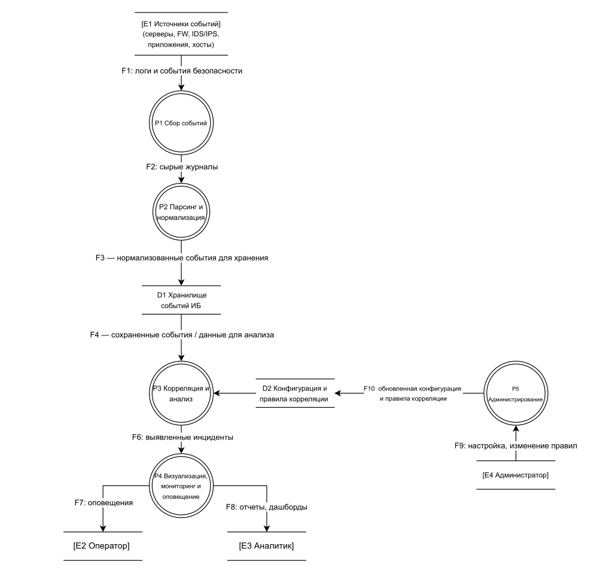
Рисунок 1 – Диаграмма потоков данных SIEM-системы
На рисунке представлена диаграмма потоков данных SIEM-системы, отражающая основные внешние сущности, процессы обработки информации, хранилища данных и связи между ними. В качестве внешней сущности E1 выступают источники событий, к которым относятся серверы, межсетевые экраны, системы IDS/IPS, приложения и рабочие станции. От указанных источников в систему поступает поток F1, содержащий журналы и события безопасности.
На первом этапе обработки данные поступают в процесс P1 «Сбор событий», где осуществляется централизованный прием логов от различных компонентов инфраструктуры. Далее по потоку F2 сырые журналы передаются в процесс P2 «Парсинг и нормализация», в котором выполняется разбор поступивших записей, приведение их к единому формату и подготовка к дальнейшему анализу.
После нормализации данные по потоку F3 поступают в хранилище D1 «Хранилище событий ИБ», предназначенное для долговременного хранения журналов безопасности и их последующего использования в аналитических целях. Из данного хранилища по потоку F4 сохраненные события и данные для анализа передаются в процесс P3 «Корреляция и анализ», где выполняется выявление взаимосвязей между событиями, обнаружение аномалий и формирование сведений о возможных инцидентах информационной безопасности.
Для корректной работы механизма анализа используется хранилище D2 «Конфигурация и правила корреляции», содержащее настройки системы и правила обработки событий. Наполнение и изменение данного хранилища осуществляется через процесс P5 «Администрирование», с которым взаимодействует внешняя сущность E4 «Администратор». По потоку F9 администратор передает команды на настройку и изменение правил, а по потоку F10 обновленная конфигурация и правила корреляции поступают в хранилище D2 и далее используются процессом P3.
Результаты анализа по потоку F6 передаются в процесс P4 «Визуализация, мониторинг и оповещение», который обеспечивает отображение состояния безопасности системы, формирование уведомлений и предоставление аналитической информации пользователям. По потоку F7 оператору системы (E2) направляются оповещения о выявленных инцидентах, а по потоку F8 аналитику (E3) предоставляются отчеты и дашборды, необходимые для расследования событий и оценки текущего состояния защищенности инфраструктуры.
Таким образом, построенная диаграмма потоков данных отражает полный цикл обработки информации в SIEM-системе: от получения журналов безопасности из различных источников до их нормализации, хранения, корреляционного анализа и представления результатов операторам и аналитикам. Данная диаграмма служит основой для дальнейшего моделирования угроз и определения контрмер.

Моделирование угроз
Таблица 5 – Моделирование угроз SIEM-системы по методологии STRIDE
Категория STRIDE | Элемент DFD | Идентификатор угрозы | Описание угрозы | Возможные последствия
Spoofing | E1 Источники событий | Y01 | Подмена источника событий, имитация легитимного узла инфраструктуры | Поступление недостоверных данных в SIEM-систему
Spoofing | F1, F2 Потоки логов и событий | Y02 | Подделка журналов и событий безопасности | Искажение картины инцидентов, ложные срабатывания
Tampering | F1–F4 Потоки данных | Y03 | Фальсификация данных при передаче по сети | Нарушение целостности журналов и результатов анализа
Tampering | D1 Хранилище событий ИБ | Y04 | Несанкционированное изменение записей журналов | Сокрытие следов атаки, искажение истории событий
Tampering | D2 Конфигурация и правила корреляции | Y05 | Изменение конфигурации и правил корреляции без разрешения | Некорректное обнаружение инцидентов, отключение правил
Information Disclosure | D1 Хранилище событий ИБ, F4, F8 | Y06 | Раскрытие журналов событий и служебной информации | Утечка сведений о структуре инфраструктуры и инцидентах
Denial of Service | F1, F2, F3 Сетевые потоки | Y07 | Отказ в обслуживании на сетевом уровне | Потеря или задержка поступления событий в систему
Denial of Service | P1, P2, P3, P4 | Y08 | Отказ в обслуживании на уровне приложений и сервисов | Недоступность аналитики, мониторинга и оповещения
Denial of Service | D1 Хранилище событий ИБ | Y09 | Переполнение журналов и исчерпание дискового пространства | Снижение производительности, остановка сохранения событий
Elevation of Privilege | E2, E3, E4, P5 | Y10 | Социальная инженерия и фишинг для получения повышенных прав | Несанкционированный доступ к управлению системой
Elevation of Privilege | P3, P4, P5 | Y11 | Эксплуатация уязвимостей приложений и сервисов SIEM-системы | Повышение привилегий, изменение конфигурации, скрытие действий
Как видно из таблицы, наиболее значимыми для SIEM-системы являются угрозы, связанные с подменой источников событий, фальсификацией журналов, раскрытием логов, отказом в обслуживании и получением повышенных привилегий. Выявленные угрозы будут использованы далее при построении диаграммы угроз и формировании перечня контрмер.

Диаграмма с угрозами
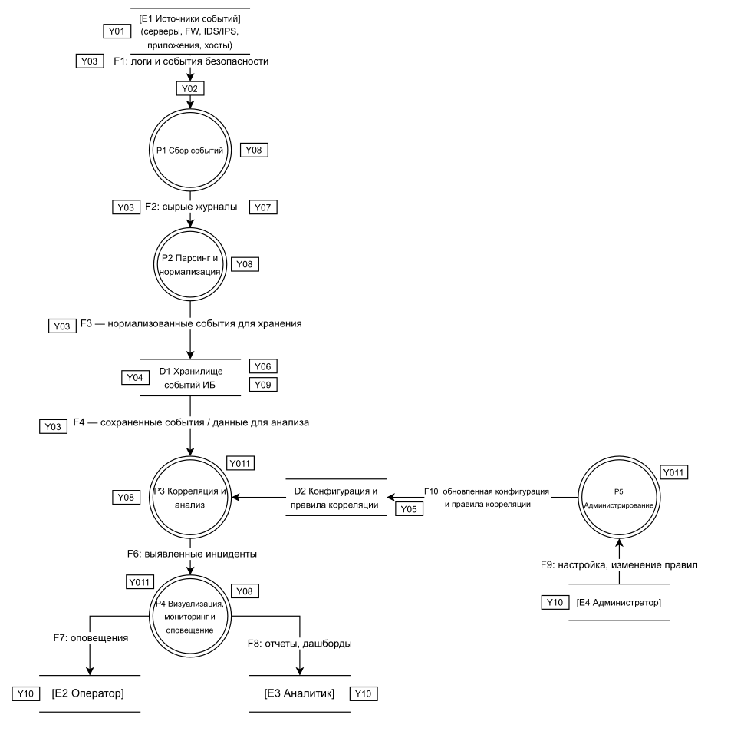
Рисунок 2 – Диаграмма угроза
На основе ранее построенной диаграммы потоков данных была разработана диаграмма с угрозами для SIEM-системы. Для этого на элементы DFD-диаграммы были нанесены идентификаторы угроз, отражающие потенциальные сценарии нарушения безопасности, характерные для рассматриваемой системы.
На диаграмме с угрозами показано, какие угрозы относятся к внешним сущностям, потокам данных, процессам обработки информации и хранилищам данных. Такой подход позволяет наглядно определить наиболее уязвимые элементы SIEM-системы и установить, на каких этапах обработки событий информационной безопасности возможно нарушение конфиденциальности, целостности и доступности данных.
В частности, для внешних источников событий были отмечены угрозы подмены источника и подделки передаваемых журналов. Для потоков данных были рассмотрены угрозы фальсификации информации при передаче и отказа в обслуживании на сетевом уровне. Для хранилища событий ИБ выделены угрозы несанкционированного изменения журналов, раскрытия служебной информации и переполнения хранилища. Для процессов корреляции, визуализации и администрирования были определены угрозы отказа в обслуживании, эксплуатации уязвимостей приложений и несанкционированного изменения конфигурации и правил корреляции. Кроме того, для пользователей системы были отмечены угрозы социальной инженерии и фишинга.
Таким образом, построенная диаграмма с угрозами позволяет наглядно представить распределение угроз по основным элементам SIEM-системы и служит основой для дальнейшего составления перечня угроз и выбора соответствующих контрмер.

Перечень угроз
Таблица 6 – Перечень угроз SIEM-системы
Идентификатор угрозы | Категория STRIDE | Наименование угрозы | Элемент DFD | Краткое описание
Y01 | Spoofing | Подмена источника событий | E1 | Нарушитель имитирует легитимный источник логов и событий
Y02 | Spoofing | Подделка журналов и событий | F1, F2 | В систему передаются ложные или сфальсифицированные журналы
Y03 | Tampering | Фальсификация данных при передаче по сети | F1–F4 | Данные изменяются в процессе передачи между компонентами SIEM
Y04 | Tampering | Несанкционированное изменение записей журналов | D1 | Изменение или удаление сохраненных событий в хранилище
Y05 | Tampering | Несанкционированное изменение конфигурации и правил корреляции | D2, P5 | Изменение настроек системы и правил обработки событий
Y06 | Information Disclosure | Раскрытие журналов и служебной информации | D1, F8 | Утечка логов, отчетов, аналитических данных и служебной информации
Y07 | Denial of Service | Отказ в обслуживании на сетевом уровне | F1–F3 | Перегрузка каналов передачи событий и нарушение доставки логов
Y08 | Denial of Service | Отказ в обслуживании на уровне приложений | P1, P2, P3, P4 | Перегрузка или вывод из строя процессов обработки и анализа
Y09 | Denial of Service | Переполнение журналов | D1 | Переполнение хранилища событий и исчерпание дискового пространства
Y10 | Elevation of Privilege | Социальная инженерия и фишинг | E2, E3, E4, P5 | Получение злоумышленником доступа к привилегированным учетным записям
Y11 | Elevation of Privilege | Эксплуатация уязвимостей приложений и сервисов | P3, P4, P5 | Получение повышенных прав через уязвимости SIEM-компонентов

Диаграмма с контрмерами
На основе ранее построенной диаграммы потоков данных была разработана диаграмма с контрмерами для SIEM-системы. Для этого на элементы DFD-диаграммы были нанесены идентификаторы контрмер, соответствующие техническим и организационным мерам защиты, направленным на снижение вероятности реализации выявленных угроз.
На диаграмме с контрмерами показано, какие меры защиты применяются к внешним сущностям, потокам данных, процессам обработки информации и хранилищам данных. Такой подход позволяет наглядно определить, на каких участках SIEM-системы реализуются механизмы аутентификации, контроля целостности, защищенной передачи данных, разграничения доступа, защиты от отказа в обслуживании, резервирования журналов и защиты учетных записей пользователей.
Для источников событий и потоков передачи данных предусмотрены меры проверки доверенных источников, контроля входных данных и использования защищенных каналов связи. Для хранилища событий ИБ и хранилища конфигурации определены меры разграничения доступа, резервирования и защиты критически важной информации. Для процессов корреляции, визуализации и администрирования предусмотрены меры защиты приложений и сервисов, а также механизмы ограничения нагрузки. Для пользователей системы дополнительно предусмотрены организационные меры, направленные на снижение риска компрометации учетных записей и реализации атак социальной инженерии.
Таким образом, диаграмма с контрмерами позволяет наглядно представить распределение защитных мер по основным элементам SIEM-системы и служит основой для последующего составления таблицы соответствий «угроза–противодействие».
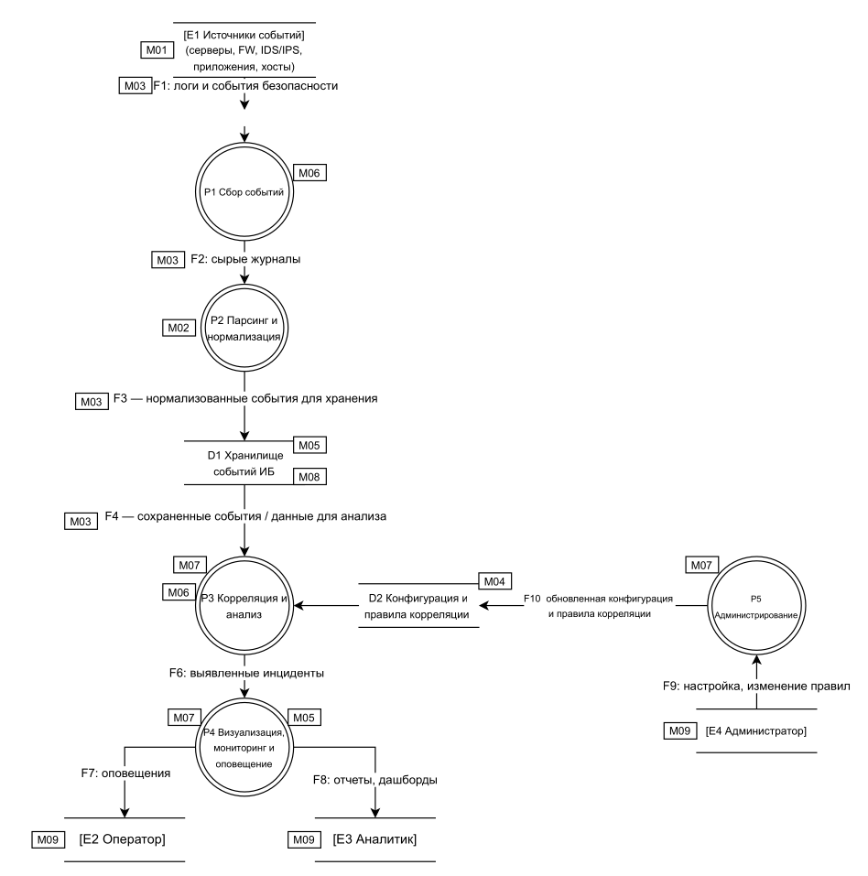
Рисунок 3 – Диаграмма с контрмерами

Описание контрмер и таблица соответствий «угроза–противодействие»
Для снижения вероятности реализации выявленных угроз и уменьшения возможного ущерба для SIEM-системы необходимо использовать комплекс организационных и технических контрмер. Предлагаемые меры защиты направлены на обеспечение конфиденциальности, целостности и доступности журналов событий, конфигурации системы, правил корреляции, а также процессов анализа, мониторинга и администрирования.
Контрмеры для SIEM-системы должны охватывать все основные этапы обработки информации: поступление событий от доверенных источников, передачу данных по защищенным каналам, контроль целостности журналов, защиту хранилищ и конфигурации, ограничение нагрузки на сервисы, защиту приложений и учетных записей пользователей. Комплексное применение указанных мер позволяет снизить риск реализации угроз, выявленных на предыдущих этапах моделирования.
Таблица 7 – Описание контрмер
Идентификатор контрмеры | Наименование контрмеры | Описание
M01 | Аутентификация и проверка доверенных источников событий | Обеспечивает подтверждение подлинности источников логов и событий, предотвращает подключение неавторизованных узлов к SIEM-системе
M02 | Контроль целостности журналов и валидация входных данных | Позволяет выявлять подделку, изменение и некорректное содержимое журналов, а также проверять входные данные перед обработкой
M03 | Защищенные каналы передачи данных | Использование TLS, VPN и других защищенных протоколов для предотвращения перехвата и изменения передаваемой информации
M04 | Разграничение доступа к конфигурации и правилам корреляции | Ограничивает изменение параметров SIEM-системы и правил корреляции только уполномоченными пользователями
M05 | Разграничение доступа к логам, отчетам и дашбордам | Предоставляет доступ к журналам событий и аналитическим материалам только авторизованным пользователям
M06 | Ограничение нагрузки и защита от DoS-атак | Включает фильтрацию трафика, ограничение числа запросов, балансировку нагрузки и иные меры обеспечения доступности
M07 | Защита приложений и сервисов SIEM-системы | Предусматривает использование средств защиты приложений, регулярное обновление ПО, устранение уязвимостей и контроль безопасности сервисов
M08 | Архивация, ротация и резервирование журналов | Предотвращает переполнение хранилища событий, обеспечивает сохранность логов и возможность их восстановления
M09 | Обучение персонала, многофакторная аутентификация и контроль учетных записей | Направлена на снижение риска социальной инженерии, компрометации учетных данных и несанкционированного получения привилегий

Таблица 8 – Таблица соответствий «угроза–противодействие»
Идентификатор угрозы | Наименование угрозы | Соответствующие контрмеры
Y01 | Подмена источника событий | M01, M03
Y02 | Подделка журналов и событий | M01, M02
Y03 | Фальсификация данных при передаче по сети | M02, M03
Y04 | Несанкционированное изменение записей журналов | M02, M05
Y05 | Несанкционированное изменение конфигурации и правил корреляции | M04, M09
Y06 | Раскрытие журналов и служебной информации | M03, M05
Y07 | Отказ в обслуживании на сетевом уровне | M06
Y08 | Отказ в обслуживании на уровне приложений | M06, M07
Y09 | Переполнение журналов | M08
Y10 | Социальная инженерия и фишинг | M09
Y11 | Эксплуатация уязвимостей приложений и сервисов | M07, M09

Как видно из таблицы соответствий, для каждой выявленной угрозы определены одна или несколько контрмер, позволяющих снизить вероятность ее реализации либо уменьшить возможные последствия. Наиболее важными для SIEM-системы являются меры, связанные с проверкой источников событий, контролем целостности журналов, защитой каналов передачи данных, разграничением доступа к конфигурации и логам, обеспечением устойчивости сервисов к отказам, а также защитой учетных записей пользователей.
Комплексное применение указанных контрмер позволяет повысить устойчивость SIEM-системы к внешним и внутренним воздействиям, обеспечить надежность процессов сбора, хранения и анализа событий информационной безопасности, а также снизить риски нарушения конфиденциальности, целостности и доступности обрабатываемой информации.

Заключение
В ходе выполнения лабораторной работы была построена модель угроз для SIEM-системы. В рамках работы было выполнено теоретическое неформальное описание системы, определены основные субъекты, объекты, активы и процессы, связанные со сбором, хранением, обработкой и анализом событий информационной безопасности.
На основе анализа архитектуры SIEM-системы была построена диаграмма потоков данных, отражающая движение информации между источниками событий, подсистемами сбора и нормализации, хранилищем событий ИБ, модулем корреляции и анализа, подсистемой визуализации и оповещения, а также компонентами администрирования. Это позволило выделить основные точки, в которых могут реализовываться угрозы безопасности.
С использованием методологии STRIDE были выявлены актуальные для SIEM-системы угрозы, включая подмену источников событий, фальсификацию журналов и данных при передаче, раскрытие служебной информации, отказ в обслуживании, переполнение хранилища событий, а также угрозы, связанные с социальной инженерией и эксплуатацией уязвимостей приложений и сервисов. Для наглядного представления результатов были построены диаграмма с угрозами и перечень выявленных угроз.
На следующем этапе были определены контрмеры, направленные на снижение вероятности реализации выявленных угроз и уменьшение возможного ущерба. Была построена диаграмма с контрмерами, а также составлена таблица соответствий «угроза–противодействие», показывающая взаимосвязь между потенциальными угрозами и предлагаемыми мерами защиты.
Таким образом, цель лабораторной работы была достигнута. Построенная модель угроз позволяет комплексно оценить риски безопасности SIEM-системы и может служить основой для дальнейшего совершенствования механизмов защиты, повышения устойчивости системы к внешним и внутренним воздействиям и обеспечения надежного функционирования процессов мониторинга информационной безопасности.

